Муниципальное автономное дошкольное образовательное учреждение

Городского округа «город Ирбит» Свердловской области «Детский сад № 23»

**«День добровольца»**

## 5 декабря в России отмечается День добровольца! Это день благодарности волонтёрам за их безвозмездный труд во благо общества. 6 декабря в Ирбите состоялось яркое и запоминающиеся мероприятие в честь Дня добровольца, организованное Администрацией ГО «город Ирбит» Свердловской области, Управлением культуры, физической культуры и спорта ГО "город Ирбит" совместно с Центром молодёжи! Мы с гордостью сообщаем, что участники Отряда "ЮИД" и Отряда "Отважные" МАДОУ "Детский сад № 23" и "Родительский патруль" также приняли участие в этом событии. Мероприятие было во ДК им. В.К Костевича, где царила атмосфера дружбы и единства. Мы уверенны, что подобные мероприятия вдохновляют юное поколение и родителей на активные действия во благо окружающих! Благодарим наших добровольцев - маленьких и взрослых за труд! Вместе мы делаем мир лучше!

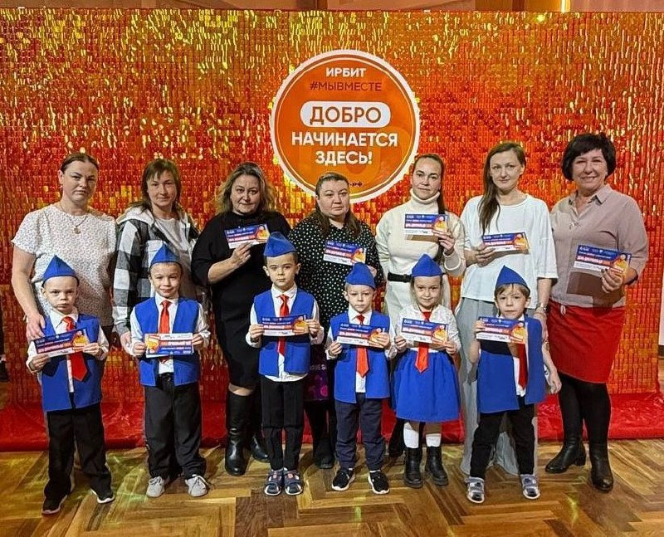

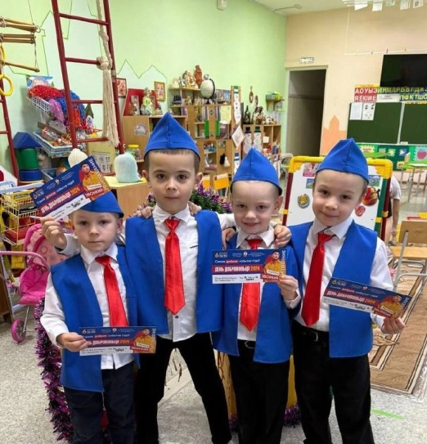

**Музыкальный руководитель: Бахтина Татьяна Михайловна**